1. **Membuat Project baru (MVC) dengan Visual Studio**
2. File – New – Project – Web – Latihan1 – OK
3. Select template : MVC – OK

Konsep MVC (Model View Controller) bisa di googling ya…..

1. Add Reference

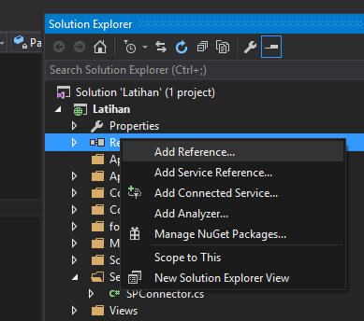

Browse dan arahkan ke :



Pilih 

Referensi diatas digunakan untuk koneksi ke sharepoint online (Latihan Day3)

1. Sesuai dengan konsep MVC, maka kita akan membuat folder Model, View dan Controller. Pada project default, sudah tersedia folder Controller dan View. Maka, kita hanya cukup membuat folder Model. Klik kanan pada solution – Add – New Folder

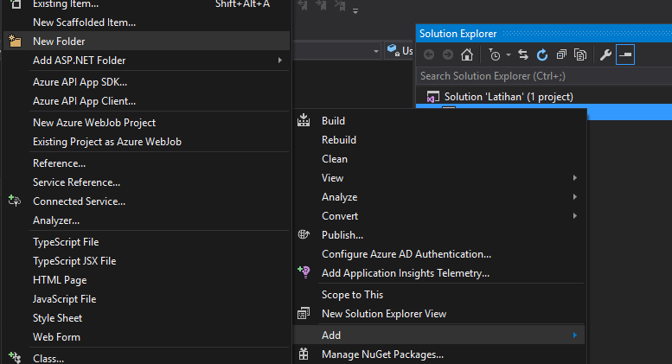

Rename menjadi Models

Untuk Day1, kita tidak akan menggunakan konsep MVC, namun lebih ke dasar dari pemrograman C#.

1. **Hello World**
2. Klik kanan pada controller – Add – Controller – MVC 5 Controller Empty – Add
3. HelloController – OK
4. Otomatis dalam folder views ada folder Hello

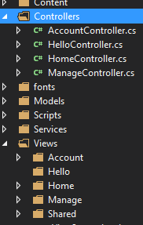

1. Buka HelloController, terdapat baris program seperti

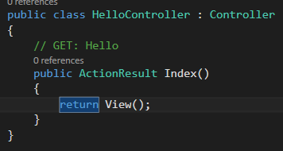

Rubah menjadi : return View(“Index”);

Yang artinya jika action Index dipanggil, maka akan memanggil file Index.aspx yang ada d folder views.

1. Buatlah view page. Klik kanan views add view page

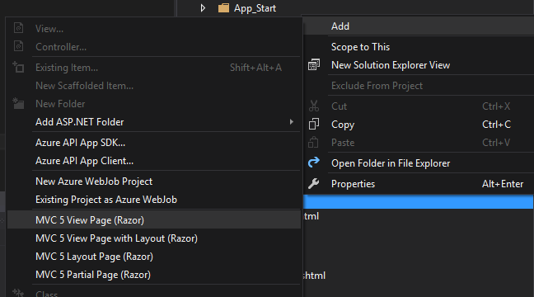

Beri nama Index dan tambahkan Hello World!

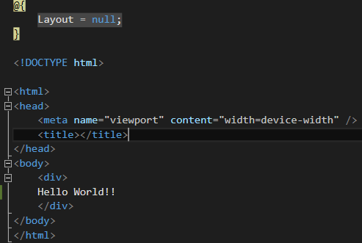

F5! Maka akan menampilkan seperti berikut :

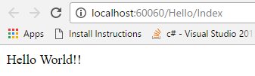

NB : pada saat F5 (Run Program), tidak akan langsung masuk ke controller tertentu dengan action tertentu. Pemanggilannya adalah localhost:port/Controller/ActionResult

1. **Value from Session**
2. Rubah action Index menjadi :

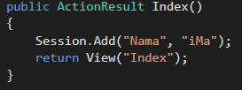

1. Lalu pada Index.aspx, rubah menjadi 
2. F5

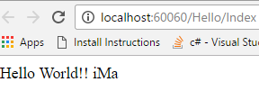

Latihan Day1 :

1. Buatlah Controller Rectangle yang berfungsi untuk menghitung sebuah kubus, tampilkan dengan cara memanggil Rectangle/Count